Menjelajahi Usability Aplikasi Video Conference untuk Pembelajaran dengan Heuristic Evaluation Sebagai Pelengkap SUS (System Usability Scale)

Dybio Dompu Hot Asih, Adnan Purwanto, Ilham Nurjabar
^{1,2,3} Jurusan Magister Ilmu Komputer, Fakultas Ilmu Komputer, Universitas Nusa Mandiri Kramat
Jl. Kramat Raya No. 18 Kwitang, Senen, Jakarta Pusat, 10450
Email: 14002438@nusamandiri.ac.id, 14002474@nusamandiri.ac.id, 14002451@nusamandiri.ac.id

ABSTRAK

Penggunaan kuesioner SUS dalam pengukuran kegunaan aplikasi video conference untuk pembelajaran telah banyak dilakukan. Namun, skor SUS bukanlah ukuran yang memadai untuk mengekspresikan tingkat penerimaan dan kepuasan pengguna. Evaluasi lainnya diperlukan untuk melengkapi Usability Testing, termasuk penilaian berdasarkan penilaian ahli. Kami mengusulkan pendekatan yang dapat meningkatkan penerimaan dan pengalaman pengguna dengan menggabungkan heuristic evaluation. Masukan dari para ahli diharapkan dapat menunjukkan dengan lebih baik masalah usability yang dihadapi menggunakan aplikasi video conference untuk pembelajaran. Perspektif ahli dan pengguna digabungkan untuk mendapatkan masukan pengguna dalam perbaikan desain. Kami mengumpulkan data dari para ahli dan pengguna tentang persepsi mereka tentang kegunaan dari aplikasi Zoom dan Google-Meet.

Kata Kunci: System Usability Scale, Heuristic Evaluation, Usability Evaluation Method, Kepuasan Pengguna

ABSTRACT

The use of the SUS questionnaire in measuring the usefulness of video conferencing applications for learning has been widely carried out. However, the SUS score is not a sufficient measure to express the level of user acceptance and satisfaction. Other evaluations are required to complete Usability Testing, including assessments based on expert judgment. We propose an approach that can improve user acceptance and experience by incorporating heuristic evaluation. Input from experts is expected to better show usability problems encountered using video conferencing applications for learning. Expert and user perspectives are combined to obtain user input in design improvements. We collect data from experts and users about their perceptions of the usefulness of the Zoom and Google-Meet apps.

Keywords: System Usability Scale, Heuristic Evaluation, Usability Evaluation Method, User Satisfaction

Pendahuluan

Di dunia sekarang ini, ada banyak berita terkait platform mana yang digunakan untuk konferensi video. Aplikasi konferensi video menyaksikan peningkatan besar dalam unduhan karena penguncian di seluruh dunia. Aplikasi ini digunakan oleh para profesional yang bekerja untuk rapat, siswa untuk panggilan online, dan juga untuk panggilan video grup biasa.

Di sini, kami memiliki berbagai platform perusahaan terkenal seperti Google Meet, Zoom, Microsoft Teams, Cisco Webex, GoToMeeting, YouTube, dan Facebook. Platform seperti YouTube dan Facebook dapat digunakan untuk streaming ke audiens dan memiliki interaksi video satu arah. Dikedua platform ini, pertanyaan dapat diajukan melalui bagian komentar. Platform lain seperti Google Meet, Zoom, Microsoft Teams, Webex, dan GoToMeeting memiliki diskusi dua arah dengan banyak peserta. Sebagian besar platform membutuhkan konektivitas internet berkecepatan tinggi, lebih disukai 4G koneksi. [1] . Perbandingan aplikasi video conference ditampilkan pada tabel 1

Tabel 1. Perbandingan aplikasi video conference. [1]
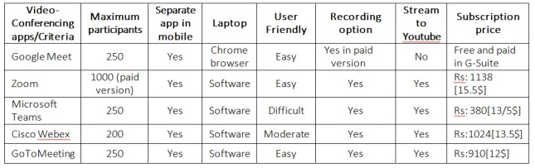
Pengguna konferensi video melihat pertumbuhan eksponensial karena jutaan orang bekerja dari jarak jauh karena pandemi COVID-19. Menurut sebuah laporan, unduhan platform zoom konferensi video mencapai 681 juta sepanjang tahun 2020. Sementara Google-Meet diunduh sebanyak 331 juta sepanjang tahun 2020 [2].

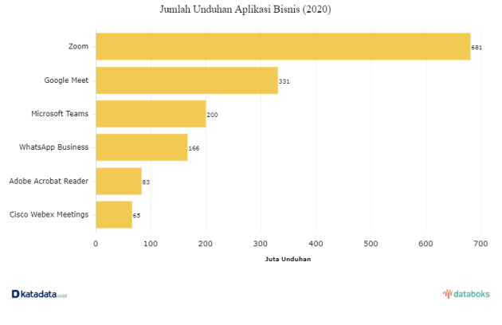

Gambar 1 Jumlah Unduhan Aplikasi Bisnis 2020. [2]

Berdasarkan table 1, ada tiga aplikasi yang mudah digunakan yaitu Google Meet, Zoom dan GoToMeeting. Sedangkan berdasarkan pada gambar 1 tiga besar aplikasi yang paling banyak diunduh adalah Zoom, Google Meet, dan Microsoft Teams maka penulis memilih untuk meneliti usability pada dua aplikasi saja yaitu Google Meet dan Zoom.

Usabillity adalah ide inti dari Interaksi Manusia-Komputer. Variasi dalam Usability Evaluation Methods (UEMs) telah dibuat, diusulkan dan dapat dikategorikan menjadi dua, analitis dan empiris. UEM Analitik atau bisa disebut metode inspeksi adalah teknik evaluasi yang melibatkan ahli, termasuk Evaluasi Heuristik, Kognitif Panduan, Pedoman, dan lain-lain. UEM Empiris adalah berdasarkan pengalaman pengguna, seperti Usability Testing atau Thinking Aloud, Uji Kinerja Pengguna, Remote Usabillity Testing, Uji Beta, Uji Forum, Evaluasi Kooperatif, dan Metode Pelatihan. Selain itu, ada juga kegunaan evaluasi yang melibatkan pernyataan pengguna seperti Kusioner Kepuasan Pengguna, Observasi Lapangan, Focus Group, Wawancara[3]. Beberapa metode jarang digunakan karena terlalu rumit dan tidak efisien.

Pengujian kegunaan dan evaluasi Heuristik adalah yang paling umum digunakan dalam domain web[4]. Kedua teknik tersebut adalah dianggap cukup baik dalam menilai situs web, jadi praktisi dan peneliti sering merekomendasikan menggunakan keduanya metode untuk saling melengkapi [5]. Namun, itu tidak satu-satunya kombinasi yang mungkin dipertimbangkan peneliti dalam penilaian, studi terbaru mengungkapkan bahwa efektivitas evaluasi pengguna juga dapat digabungkan dengan kuesioner[6].

Kuesioner adalah salah satu metode evaluasi kegunaan yang populer yaitu mengumpulkan data dari responden. Metode ini berisi penilaian subjektif pengguna, sehingga perlu dikombinasikan dengan teknik lain[7], seperti heuristic evaluation. Hasil umpan balik dari pengguna melalui kuesioner menjadi dasar untuk menyeimbangkan metode lain[8]. Di antara berbagai jenis pertanyaan, Metode System Usability Scale (SUS) dianggap sebagai metode yang cepat metode pengukuran untuk mengetahui bagaimana orang memandang kegunaan dari sebuah sistem komputer[9].

Dalam penelitian ini, kami menyajikan studi kasus di mana heuristic evaluation dikombinasikan dengan kuesioner SUS. Tujuannya adalah untuk mengidentifikasi kegunaan aspek yang dicakup oleh setiap metode. Dengan cara ini mungkin dapat untuk menentukan masalah usabillity dengan melengkapi satu sama lain.

Tujuan Penelitian
Untuk mengetahui masalah Usabillity yang ada pada Aplikasi Video Conference Pembelajaran.

Identifikasi Masalah
Bagaimana meningkatkan penerimaan dan pengalaman pengguna pada aplikasi Video Conference dengan kombinasi Heuristic Evaluation dan SUS?

Metode Penelitian
Kami mengusulkan kombinasi evaluasi kegunaan proses terdiri dari evaluasi heuristik dan SUS. Heuristis evaluasi adalah metode informal untuk melihat antarmuka dan menyajikan pendapat ahli tentang seberapa bagus antarmuka [10], [11]. Ada tiga langkah evaluasi heuristik, yaitu, menentukan heuristik kegunaan, mengevaluasi antarmuka dengan heuristik yang dilanggar, dan tetapkan tingkat keparahan untuk setiap heuristic dilanggar. Evaluasi pengguna terdiri dari empat level yaitu perjanjian rahasia, kuesioner pra-tes, tugas mengeksekusi, dan kuesioner post-test (menggunakan SUS). Akhir kegiatan dari dua metode evaluasi adalah menemukan hasil dan masalah kegunaan. Metode SUS telah tersedia secara bebas dan digunakan dalam evaluasi sistem oleh rekan peneliti dan insinyur kegunaan sejak 1986, dan pada tahun 1996 berkontribusi untuk rekayasa kegunaan di industri. SUS telah dimasukkan ke dalam evaluasi kegunaan komersial Morae alat dan disebut sebagai "standar industri," meskipun itu belum pernah melalui proses standarisasi formal. Itu
Kuesioner SUS memiliki keuntungan karena sudah mapan alat evaluasi untuk mengukur kualitas perangkat lunak [12]. Gambar 2 menunjukkan proses evaluasi kegunaan.
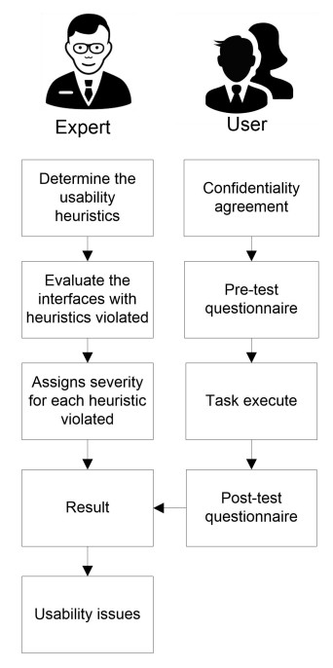

Gambar 2 Proses Evaluasi Usability.

- Heuristic Evaluation
Dalam Heuristic Evaluation, para ahli melakukan sistematis inspeksi desain antarmuka untuk kegunaan. Tujuan dari evaluasi ini untuk menemukan masalah kegunaan dalam desain [13]. Studi ini menggunakan tiga spesialis usability yang memenuhi kriteria sebagai berikut: pendidikan pascasarjana yang berpengalaman dan berkualitas. Evaluasi heuristik terdiri dari beberapa langkah, yaitu: dijelaskan sebagai berikut.

LANGKAH 1: Peneliti dan pakar menentukan heuristik kegunaan. Evaluasi heuristik terdiri dari Sepuluh kriteria Nielsen, yaitu, 1) visibilitas status sistem, 2) kecocokan antara sistem dan dunia nyata, 3) kontrol pengguna dan kebebasan, 4) konsistensi dan standar, 5) kesalahan pencegahan, 6) pengenalan daripada mengingat, 7) fleksibilitas dan efisiensi penggunaan, 8) desain estetis dan minimalis, 9) membantu pengguna mengenali, mendiagnosis, dan memulihkan dari kesalahan, 10) bantuan dan dokumentasi[10].

LANGKAH 2: Para ahli mengevaluasi keselarasan antarmuka dengan heuristik Nielsen. Setiap ahli bekerja secara individual untuk mengevaluasi antarmuka Video Confrence paling popular dengan heuristik dilanggar. Evaluasi didasarkan pada lima tugas yang mewakili video conference yaitu, 1) Bergabung dalam Room/Meeting, 2) menghidupkan dan mematikan kamera, 3) menghidupkan dan mematikan Microphone 4) Mengirimkan File, 5) Chating 6) Share Screen, 7)Mengganti Virtual Background 8) Merekam 9) Meninggalkan Meeting, Para ahli juga mengukur waktu yang dibutuhkan untuk menyelesaikan tugas untuk menghitung efisiensi. Waktu tugas dihitung dengan mengurangi waktu mulai dan waktu berakhir, dalam hitungan detik. Efisiensi berbasis waktu dari pengalaman ahli dapat dinyatakan sebagai (1).
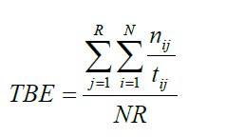
TBE =Time based Efficiency (Efisiensi Berbasis Waktu)
N = Jumlah Total Tugas (Sasaran)
R = Jumlah Total Pengguna
nij = Hasil tugas i oleh pengguna j; jika pengguna berhasil menyelesaikan tugas, maka Nij = 1, jika tidak, maka Nij = 0
tij = Waktu yang dihabiskan oleh pengguna j untuk menyelesaikan tugas i. Jika tugas tidak berhasil diselesaikan, maka waktu diukur sampai saat pengguna keluar dari tugas.

LANGKAH 3: Masing-masing dari sepuluh kriteria evaluasi berisi: tiga aturan yang harus diperiksa. Jika ada aturan yang dilanggar, maka akan diberikan nilai biner 0, jika tidak maka diberi nilai 1. Studi kasus ini menetapkan tujuh tingkat keparahan kriteria, seperti diilustrasikan pada Tabel I.

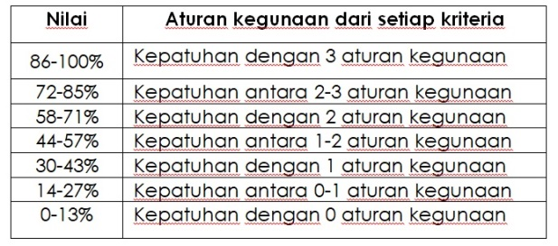
Tabel 1. Kriteria Keparahan

Pada langkah terakhir, setiap evaluator ahli harus menghitung tingkat kritis setiap masalah kegunaan dan buat rata-rata dari semua evaluator lainnya. Kemudian hasil ini digunakan untuk memberikan informasi tambahan dari temuan SUS.

- SUS (System Usabillity Scale)
Sebelum melakukan penilaian menggunakan SUS kuesioner, pengguna menandatangani perjanjian rahasia. Aktivitas ini adalah bukti bahwa pengguna berpartisipasi dalam pengujian system usability. Tiga puluh responden, berusia 17-25, berpartisipasi dalam studi ini, dengan kualifikasi masih menempuh pendidikan SMA dan Diploma / Sarjana. Kuesioner pra-tes menangkap jawaban pertanyaan pengguna tentang identitas mereka, seperti nama, jenis kelamin, usia, level pendidikan sebagai bagian dari studi. Seperti responden ahli, mereka melakukan tugas yang sama, kemudian mengisi angket post-test.

Studi ini menggunakan SUS sebagai metrik kegunaan yang dirasakan yang mewakili pengalaman pengguna. Metrik SUS banyak digunakan di penggunaan kuesioner post-test dalam studi usability. SUS juga telah terbukti menjadi kuesioner yang sangat fleksibel, tidak terpengaruh oleh perubahan kata dan bahasa[14]. SUS adalah jumlah dari semua kontribusi skor untuk sepuluh item dikalikan dengan 2,5, seperti yang ditunjukkan pada, di mana Ui mengacu pada peringkat item ke-i. Skor SUS berkisar antara 0 dan 100 dalam kenaikan 2,5 poin, di mana nilai yang lebih tinggi mencerminkan kepuasan pengguna yang lebih tinggi.
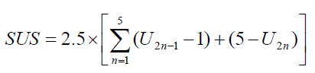
Berdasarkan[14], untuk aplikasi video conference yang melayani umum, rata-rata Skor SUS adalah 67 (kelas C), jadi nilai di atas adalah dianggap cukup baik. Tabel II mewakili Sauro– Lewis curved grading scale (CGS) untuk menyatakan tingkat kegunaan aplikasi video conference dengan persepsi rendah, sedang, dan tinggi.

Tabel II. SAURO LEWIS CGS
Rentang Skor SUS | Nilai | Percentile range
84.1-100 | A+ | 96–100
80.8–84.0 | A | 90–95
78.9–80.7 | A− | 85–89
77.2–78.8 | B+ | 80–84
74.1–77.1 | B | 70–79
72.6–74.0 | B− | 65–69
71.1–72.5 | C+ | 60–64
65.0–71.0 | C | 41–59
62.7–64.9 | C− | 35–40
51.7–62.6 | D | 15–34
0.0–51.6 | F | 0–14

- Referensi
[1] A. Biradar, “Webinar: the New Way of Continued Medical Education,” Indian J. Surg., vol. 83, no. 4, pp. 1099–1100, 2021, doi: 10.1007/s12262-020-02516-0.
[2] A. Lidwina, “Zoom, Aplikasi Bisnis Paling Banyak Diunduh 2020.” https://databoks.katadata.co.id/datapublish/2021/01/29/zoom-aplikasi-bisnis-paling-banyak-diunduh-2020 (accessed Dec. 16, 2021).
[3] T. Wahyuningrum and K. Mustofa, “A systematic mapping review of software quality measurement: Research trends, model, and method,” Int. J. Electr. Comput. Eng., vol. 7, no. 5, pp. 2847–2854, 2017, doi: 10.11591/ijece.v7i5.pp2847-2854.
[4] A. Fernandez, E. Insfran, and S. Abrahão, “Usability evaluation methods for the web: A systematic mapping study,” Inf. Softw. Technol., vol. 53, no. 8, pp. 789–817, 2011, doi: 10.1016/j.infsof.2011.02.007.
[5] F. Paz, F. A. Paz, D. Villanueva, and J. A. Pow-Sang, “Heuristic Evaluation as a Complement to Usability Testing: A Case Study in WEB Domain,” Proc. - 12th Int. Conf. Inf. Technol. New Gener. ITNG 2015, pp. 546–551, 2015, doi: 10.1109/ITNG.2015.92.
[6] S. M. Curkendall, J. L. Natoli, C. M. Alexander, B. H. Nathanson, T. Haidar, and R. W. Dubois, “Inpatient Diabetic Hypoglycemia: Economic and Clinical Impact,” Endocr. Pract., vol. 1, no. 1, pp. 1–48, 2010, doi: 10.4158/ep08343.orr.
[7] N. Harrati, I. Bouchrika, A. Tari, and A. Ladjailia, “Exploring user satisfaction for e-learning systems via usage-based metrics and system usability scale analysis,” Comput. Human Behav., vol. 61, pp. 463–471, 2016, doi: 10.1016/j.chb.2016.03.051.
[8] B. Roger and I. Science, “THESIS JULY 2011 Usability and usefulness evaluation : an experiment on the DTU Digital Library By Bararunyeretse Roger Supervisor : Haakon Lund The Royal School of Library and Information Science,” no. July, pp. 1–99, 2011.
[9] A. W. Cowley, “IUPS--a retrospective.,” Physiologist, vol. 49, no. 3, pp. 171–173, 2006.
[10] J. Nielsen and R. Molich, “Heuristic evaluation of user interfaces,” Conf. Hum. Factors Comput. Syst. - Proc., no. April, pp. 249–256, 1990, doi: 10.1145/97243.97281.
[11] F. Paz, F. A. Paz, M. Sánchez, A. Moquillaza, and L. Collantes, “Quantifying the Usability Through a Variant of the Traditional Heuristic Evaluation Process,” vol. 10918, 2018, pp. 496–508.
[12] J. M. Alves, A. Savaris, C. G. Von Wangenheim, and A. Von Wangenheim, “Software quality evaluation of the laboratory information system used in the Santa Catarina state integrated telemedicine and telehealth system,” Proc. - IEEE Symp. Comput. Med. Syst., vol. 2016-August, pp. 76–81, 2016, doi: 10.1109/CBMS.2016.51.
[13] X. Li, Y. Liu, Z. Fan, and W. Li, “A Quantitative Approach in Heuristic Evaluation of E-Commerce Websites,” Int. J. Artif. Intell. Appl., vol. 9, no. 1, pp. 01–13, 2018, doi: 10.5121/ijaia.2018.9101.
[14] J. R. Lewis, “The System Usability Scale: Past, Present, and Future,” Int. J. Hum. Comput. Interact., vol. 34, no. 7, pp. 577–590, 2018, doi: 10.1080/10447318.2018.1455307.

